系统安装及运行方式

2.1 系统的安装
首先要确定电脑是否已经安装了IIS 5.0或以上版本和Microsoft .Net Framework 1.1或以上版本，如果还没有安装，则需要安装，顺序是先安装IIS再安装Microsoft .Net Framework，如果顺序执行不正确，则需要注册IIS或者是重装一次Microsoft .Net Framework。
正确的安装应该是：首先进入“控制面板”——“添加或删除程序”——“添加删除windows组件”，如下图红框中所示
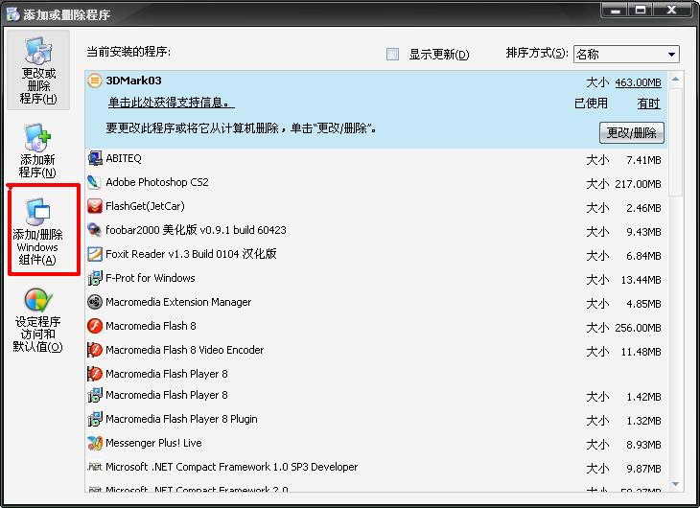

在弹出的对话框中选中“IIS”，如下图所示，然后点选“下一步”
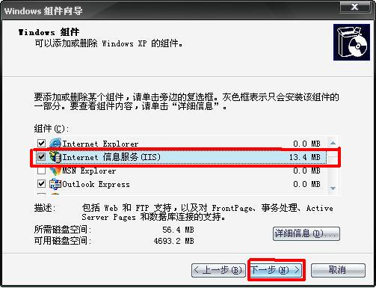
安装的时候会弹出提示，要插入系统盘，这时可以先从网站上下载“IIS5.1”，解压后到本地文件夹IIS5.1，点选“浏览”，选择文件夹中的“IIS5.1”，这是从系统盘中分离出来的，先后可能需要选择多次（耐心一点！），如下图所示：
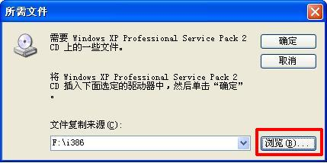

安装好IIS以后，再安装.net framework，下载到本地并解压成 “DOT NET Framework 1.1”文件夹，双击dotnetfx.exe即可。

2.2 软件的安装
将Tualatin.rar下载解压后的文件夹Tualatin拷贝到任意一个目录，比如C:\Inetpub\wwwroot下，将其属性设置为web共享（共享文件夹），如下图所示
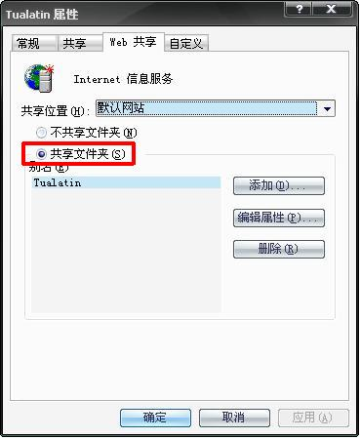

如果磁盘格式是NTFS，需要将everyone的完全控制权限打开。

2.3 软件的运行
打开浏览器，在地址栏中输入http://localhost/Tualatin/index.aspx即可，其中Tualatin为软件所在文件夹的名称。

